

**5.2**

**a**

**Bräuche**

Das Wort **Brauch** stammt von den althochdeutschen Wörtern ‘*bruh’ (=‘Nutzen’)* oder *‘brüchen’ (= ‘brauchen, gebrauchen, verwenden’).*

Mit diesem Wort wird eine **Handlung, eine Tätigkeit** beschrieben, die sich **regelmässig wiederholt.** Diese Handlung geschieht **innerhalb einer bestimmten Gruppe von Menschen.**

Beispiele von Gruppen: Familien, Menschen mit gleichen Berufen, Völker, Menschen aus derselben Gegend, demselben Land oder mit der gleichen Religion.

Die Gewohnheiten oder regelmässigen Handlungen **einer einzelnen Person** werden **nicht** Brauch genannt.

Bei einem Brauch ist die Handlung vorgegeben und nicht beliebig oder spontan. Sie hat einen bekannten Ablauf und wird in einer bestimmten Regelmässigkeit ausgeführt.

Die bewusste Pflege von Bräuchen und [Tradition](https://www.juraforum.de/lexikon/tradition)en in einem grösseren Umfeld nennt man Brauchtum.

Meist werden Bräuche bei bestimmten Anlässen gepflegt.

Beispiele von Bräuchen in der Schweiz:

**Anlass Brauch**

Geburtstag Geburtstagskarte, Geburtstagskuchen, Kerzen

Ostern Eier, Nest, Hase

Advent Kranz, Kerzen, Lichter

Sportanlässe Nationalhymne, Flagge

Beerdigung Urne, Grabstein, Blumen, Kränze, Karten

1. August Feuerwerk, Lampion, Schweizerfahne, Ansprache

Familie Sonntagszopf, Skiferien, Familienfest

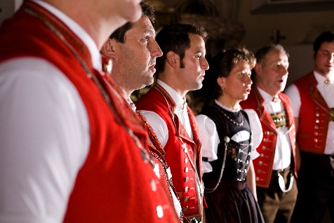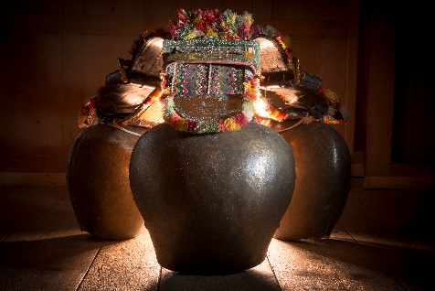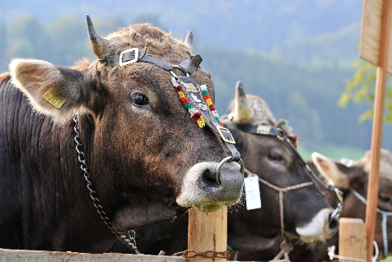

Wegweiser Überlege: Welche «Bräuche» pflegt ihr bei euch zuhause in eurer Familie? Was macht ihr regelmässig? Was gehört zu deiner Familie und zu eurem Zusammenleben?

Beschreibe oder zeichne einen Brauch deiner Familie.

Wegweiser Welche Bräuche passen zum Toggenburg? Welche nicht? Kreuze an.

Indem du die zugehörigen QR-Codes einscannst, lernst du die Bräuche kennen und kannst kontrollieren, ob du richtig angekreuzt hast.

|  |  |  |  |
| --- | --- | --- | --- |
| Name des  Brauches | Toggenburger Brauch | | QR-Code |
| Ja | Nein |
|  |  |  |  |
| Ziebelemärit |  |  | Zibelemärit (Zwiebelmarkt) |
| Öberefahre |  |  | [Öberefahre ( Teil 2 )](https://www.youtube.com/watch?v=6UobbaAatBM) |
| Eierleset |  |  | [Eierleset](https://www.youtube.com/watch?v=Bu2syC-fs3E) |
| Silversterchlausen |  |  | [Silvesterchläuse von Hof zu Hof](https://www.youtube.com/watch?v=z5eIMpSpkxs) |
| Alpsegen |  |  | [Alpsegen Hans Koller](https://www.youtube.com/watch?v=1mEx5Py8YDY) |
| Gansabhauet |  |  | [Gansabhauet](https://www.youtube.com/watch?v=drzMZJnpCa0) |

|  |  |  |  |
| --- | --- | --- | --- |
| Name des  Brauches | Toggenburger Brauch | | QR-Code |
| Ja | Nein |
|  |  |  |  |
| Böögg verbrennen |  |  | [Sechseläuten, Böögg brennt](https://www.youtube.com/watch?v=G2-lw-eplbw) |
| Maibaum |  |  | [Maibaum aufstellen](https://www.youtube.com/watch?v=RmDxK-QbGt8) |
| Alpstobete |  |  | [Stobete](https://www.youtube.com/watch?v=dDaHOe07TkA) |
| Klangwelt |  |  | [Klangwelt | Heimat - Neuland](https://www.youtube.com/watch?v=ACKOKfAngXY) |
| Hornussen |  |  | [Hornusser Teamspirit](https://www.youtube.com/watch?v=r5MCdZuN6cU) |
| Knabenschiessen |  |  | [Knabenschiessen](https://www.youtube.com/watch?v=RsWjwFvF9zk) |

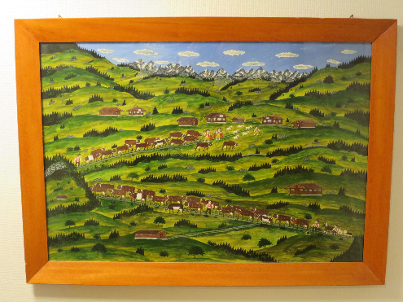

**Öberefahre** – ein besonderer Brauch im Toggenburg

Früher beinhaltete das Wort «fahren» jegliche Art von Fort-

bewegung. Mit «fahren» meinte man zum Beispiel auch gehen,

reiten oder schwimmen.

Durch die grosse Bedeutung von Velo, Auto oder Eisenbahn hat sich dieser Wortsinn im Laufe der Jahre verändert. Heute meint man mit dem Wort «fahren» eine Fortbewegung auf Rädern.

Der Toggenburger und Appenzeller Brauch des «Öberefahre» meint deshalb nicht einen Transport von Tieren mit einem Fahrzeug von einem Ort zu einem anderen. «Öberefahre» ist ein Fussmarsch mit Kühen und Ziegen von einem Ort zum nächsten in einer geregelten Formation. Das heisst, es gibt beim «Öberfahre» üblicherweise eine vorbestimmte Reihenfolge der Teilnehmenden, von Menschen und Tieren.

WegweiserZeichne ein «Öberefahre». Achte dabei auf die richtige Reihenfolge der  
Teilnehmenden. Schau dir dazu den Film (mehrmals) an. Du findest ihn mit dem QR-Code auf der Auftragskarte.